K4A-R30-2M0-20-1L0

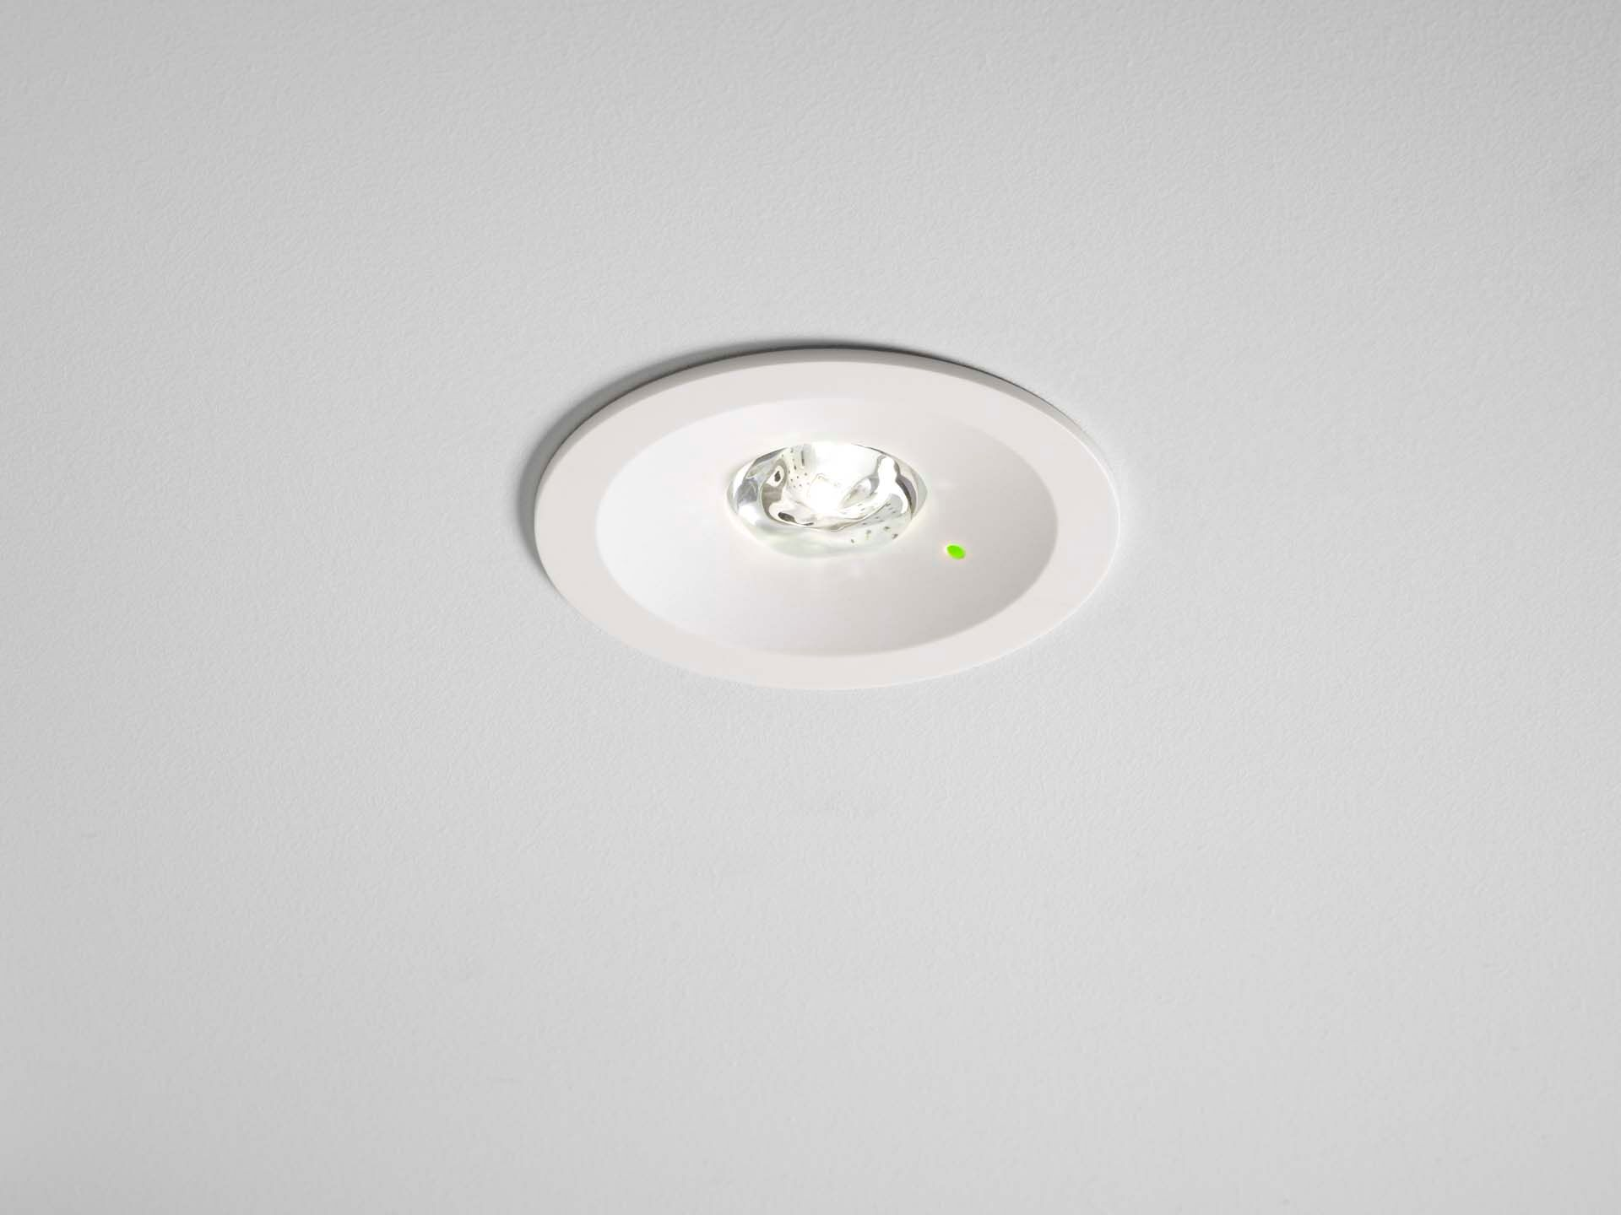
- Luminaria de emergencia redonda &nbsp;alumbrado anti-pánico. Montaje empotrado.
- Luminaria autónoma (contiene batería).
- Dimensiones: Ø 80 mm x 50 mm.
- Carcasa de policarbonato con óptica hundida y aspecto moderno. Montado en resorte, electrónica en carcasa de policarbonato transparente separada con aditivos mínimos, apertura sin tornillos, terminales de cable a presión sin tornillos. Altura de instalación 110 mm. Permite el cableado de entrada y salida con dos cables de hasta 5G2,5mm², o con 4 cables si los hilos del bus están separados.
- Distribución de la luz cuadrada, adecuado para evitar puntos negros.
- Lumen emergencia: 210 lm.
- Consumo de energía: 0.2 W.

- Tensión: 220-240V.
- Autonomia: 60 minutos. La luminaria indica datos de la lámpara, fecha y tipo de batería, según la norma EN 60598-2.22.
- Batería: 1 x LiFePO4 3,2V 1,5Ah.
- Test de fonctionamiento semanal automático, test de duración de batería cada 13 semanas, según la norma EN 50172 y EN 62034.
- Clase de aislamiento: clase II.
- Seguridad fotobiológic IEC/TR 62778: RG1.
- Policarbonato resistente a impactos carcasa, RAL9003 - blanco.
- Grado de protección IP: IP42. Grado de protección IP: IP20.
- Grado de protección IK: IK04.
- Comprobación del filamento: 850°C.
- Para facilitar el reemplazo de la batería, la parte electrónica puede desconectarse de la base para garantizar un reemplazo seguro y sin alimentación. Se prohíbe el uso de pegamento o bridas para fijar la batería.
- 5 + 3 años de garantía para la luminaria, fuenta&nbsp;de luz, electrónica y batería (para luminarias autónomas).
- Certificaciones: CE.
- La luminaria ha sido desarrollada y producida según la norma EN 60598-1 en una empresa certificada ISO 9001 e ISO 14001.

